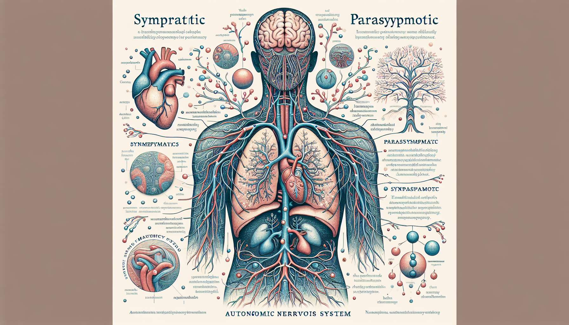

Il sistema nervoso autonomo (SNA) svolge un ruolo cruciale nella regolazione di molte funzioni fisiologiche, inclusa la respirazione. Composto da due rami principali, il sistema nervoso simpatico e il sistema nervoso parasimpatico, il SNA agisce in modo involontario e automatico per mantenere l'omeostasi dell'organismo.  
  
Il sistema nervoso simpatico, spesso chiamato "sistema di combattimento o fuga", viene attivato in risposta a stress o a una minaccia percepita. La sua attivazione comporta un aumento della frequenza cardiaca, della pressione arteriosa e della frequenza respiratoria, preparando così l'organismo ad una rapida azione. A livello respiratorio, la stimolazione simpatica provoca una dilatazione dei bronchi e un aumento della ventilazione polmonare, permettendo un apporto maggiore di ossigeno per rispondere ai bisogni energetici.  
  
Al contrario, il sistema nervoso parasimpatico, spesso chiamato "sistema di riposo e digestione", favorisce uno stato di relax e recupero. La sua attivazione provoca una diminuzione della frequenza cardiaca, della pressione arteriosa e della frequenza respiratoria, e una contrazione dei bronchi. Questo ramo del SNA è essenziale per mantenere una respirazione tranquilla e regolare a riposo, ottimizzando così gli scambi gassosi e l'ossigenazione dei tessuti.  
  
L'equilibrio tra questi due rami del SNA è essenziale per una funzione respiratoria ottimale. Uno squilibrio, spesso caratterizzato da un'iperattività simpatica e un'ipoattività parasimpatica, può contribuire a disturbi respiratori come l'iperventilazione, l'asma o i disturbi d'ansia. In questi casi, il Breathwork può essere un utensile prezioso per ristabilire l'equilibrio del SNA e migliorare la regolazione della respirazione.  
  
Le tecniche di respirazione lenta e profonda, come la coerenza cardiaca o la respirazione addominale, stimolano l'attività parasimpatica e favoriscono uno stato di relax. Concentrandosi su una respirazione tranquilla e regolare, il praticante di Breathwork può aiutare il suo cliente a ridurre lo stress, l'ansia e le tensioni muscolari, creando così un ambiente propizio per una respirazione equilibrata ed efficace.  
  
Inoltre, alcune tecniche di Breathwork, come la respirazione alternata o la respirazione in quadrato, possono aiutare a riequilibrare i due rami del SNA stimolando alternativamente il sistema simpatico e parasimpatico. Questa alternanza permette di rafforzare la flessibilità e l'adattabilità del SNA, migliorando così la sua capacità di regolare la respirazione in base ai bisogni dell'organismo.  
  
È importante notare che i legami tra il SNA e le emozioni sono stretti. Gli stati emotivi possono influenzare l'attività del SNA e, di conseguenza, la respirazione. Lo stress, l'ansia e la paura sono spesso associati ad un'iperattività simpatica e una respirazione rapida e superficiale, mentre la calma, la serenità e il relax sono legati ad una predominanza parasimpatica e ad una respirazione lenta e profonda. Lavorando sulla regolazione emotiva attraverso la respirazione, il praticante di Breathwork può aiutare il suo cliente a gestire meglio i suoi stati emotivi e a favorire un benessere globale.  
  
Infine, è essenziale per il praticante di Breathwork capire le interazioni tra il SNA e gli altri sistemi fisiologici, in particolare il sistema cardiovascolare e il sistema digestivo. Una respirazione equilibrata e una buona regolazione del SNA possono avere effetti benefici su tutto l'organismo, contribuendo così ad una migliore salute e qualità della vita.  
  
Punti da ricordare:  
  
1. Il sistema nervoso autonomo (SNA) è composto da due rami principali: il sistema nervoso simpatico e il sistema nervoso parasimpatico. Regola in modo involontario e automatico molte funzioni fisiologiche, inclusa la respirazione.  
  
2. Il sistema nervoso simpatico, attivato in risposta allo stress, aumenta la frequenza cardiaca, la pressione arteriosa e la frequenza respiratoria, preparando l'organismo all'azione.  
  
3. Il sistema nervoso parasimpatico favorisce uno stato di relax e recupero, diminuendo la frequenza cardiaca, la pressione arteriosa e la frequenza respiratoria, mantenendo una respirazione tranquilla e regolare a riposo.  
  
4. Uno squilibrio del SNA, spesso caratterizzato da un'iperattività simpatica e un'ipoattività parasimpatica, può contribuire a disturbi respiratori come l'iperventilazione, l'asma o i disturbi d'ansia.  
  
5. Il Breathwork, utilizzando tecniche di respirazione lenta e profonda, può aiutare a ristabilire l'equilibrio del SNA, ridurre lo stress e l'ansia, e migliorare la regolazione della respirazione.  
  
6. Alcune tecniche di Breathwork, come la respirazione alternata o la respirazione in quadrato, possono rafforzare la flessibilità e l'adattabilità del SNA stimolando alternativamente il sistema simpatico e parasimpatico.  
  
7. Gli stati emotivi influenzano l'attività del SNA e la respirazione. Il Breathwork può aiutare a regolare le emozioni e favorire un benessere globale.  
  
8. Una respirazione equilibrata e una buona regolazione del SNA hanno effetti benefici su tutto l'organismo, contribuendo a una migliore salute e qualità della vita.